Центр правовой информации
В РЦБС Гурьевского района на базе Детской районной библиотеки в 2006 году был открыт Центр правовой информации. Центр начал свою работу с октября, хотя информирование по правовым вопросам осуществлялось и ранее по мере поступления запросов. Находили информацию в литературе, которая находится в Обменном фонде ЦБ. С открытием Центра правовой информации сразу возникла большая потребность в правовом просвещении. И сотрудники, и население, зная, где можно получить справку, совет, информацию по правовым вопросам, стали чаще обращаться в центр.
Запросы от населения выполняются с помощью установленной в библиотеке программы ЮНЕСКО «Информация для всех»:
- «Детство и юношество: государственная политика, правовые, социальные и психологические аспекты».
- «Профилактика поведения высокой степени риска».
- «Президент России – гражданам школьного возраста».
ЦПИ – это быстрое обеспечение необходимой информацией пользователей разных структур общества, это использование права на получение свободного доступа к официальным нормативным документам.
Центр сотрудничает с руководителями местной администрации, с депутатским корпусом района, с районной администрацией (при необходимости).
Центром были приобретены:
- «Бюджетный кодекс»;
- «Семейный кодекс»;
- «Гражданский кодекс»;
- «Конституция РФ»;
- «Полная правовая энциклопедия» с диском.
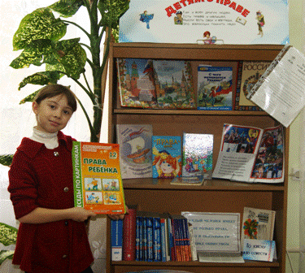
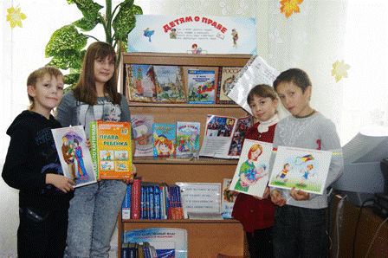
Наряду с выполнением запросов и справок ЦПИ проводит разнообразные массовые мероприятия в основном для детей. Их правовое просвещение начинается со знакомства с «Конвенцией о правах ребенка», с Федеральным законом «Об основных гарантиях прав ребенка в Российской Федерации», с «Конституции РФ» и другими документами.
«Знакомство с Президентом России»; «Символы нашего района»; «Символы нашего государства»; «Я – моей Родины частичка»; «Ты имеешь право…»; «Вы и ваши права», «Ваши права, дети!», «Права и обязанности» - вот небольшой перечень основных массовых мероприятий для школьников.

